
COLEGIO DEL PRADO - NIVEL PRIMARIO
DATE: Thursday 19º Nombre: Teacher Meli

https://richmond.com.ar/documents/Orbit%20Activities/Orbit-2/index.html
1 . HELLO!!! Chicos primero deben ingresar al link , y les aparecerá la siguiente imagen, presionan “comenzar “ y los llevara a la siguiente imagen..


2 – Deben ir a los muñequitos que se están colgando y hacer clic, cuando les aparezca la palabra FOR FUN , INGRESAN y los llevara a la siguiente imagen!!!! Y A JUGAR!!!!!!
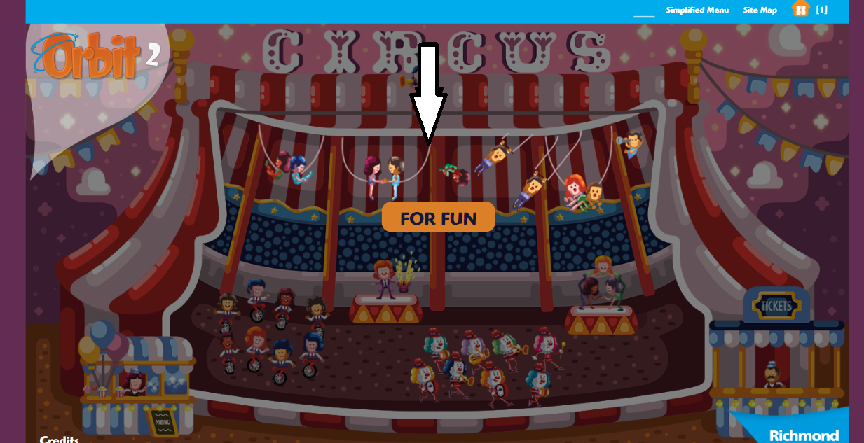

3, Deben hacer clic en las 7 diferencias e INGRESAR POR UNIDAD…….CUANDO TERMINAN , ……
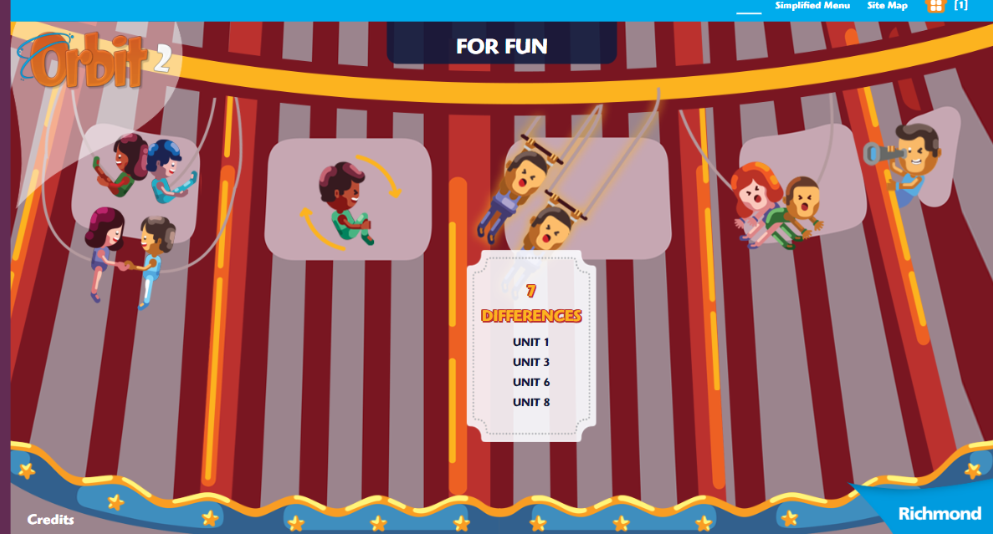

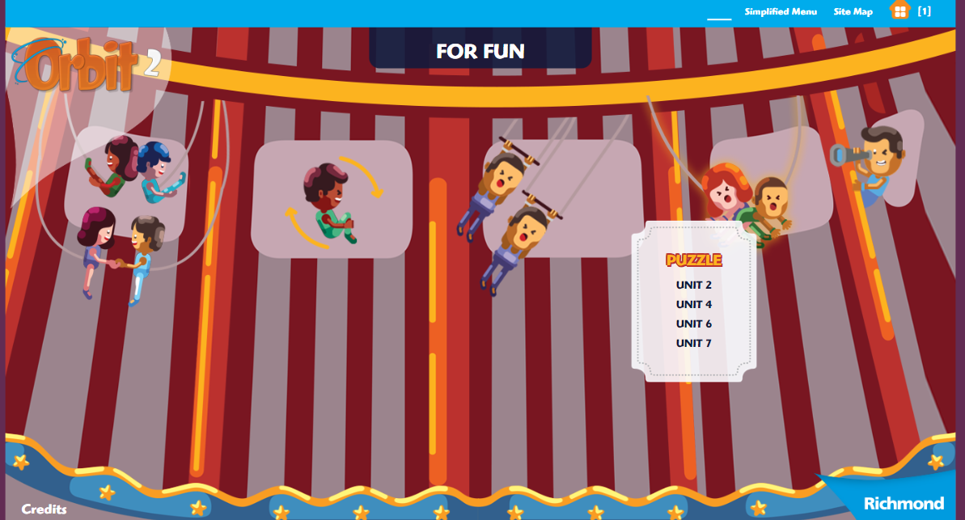
4, CLIC EN LOS PUZZLES (ROMPECABEZAS) ….

Espero que puedan jugar y disfrutar en INGLES!!!!

